

АДМИНИСТРАЦИЯ
РАМЕШКОВСКОГО МУНИЦИПАЛЬНОГО ОКРУГА
ТВЕРСКОЙ ОБЛАСТИ

П О С Т А Н О В Л Е Н И Е

16 мая 2022 года № 147-па
пгт. Рамешки

Об утверждении стандартов благоустройства воинских захоронений, надгробий, памятников, стел, обелисков, элементов ограждения и других мемориальных сооружений и объектов, увековечивающих память погибших в годы Великой Отечественной войны, в Рамешковском муниципальном округе

В соответствии с Законом Российской Федерации от 14.01.1993 года № 4292-1 «Об увековечении памяти погибших при защите Отечества», Федеральным законом от 12.01.1996 года № 8-ФЗ «О погребении и похоронном деле», Федеральным законом от 06.10.2003 года № 131-ФЗ «Об общих принципах организации местного самоуправления в Российской Федерации», Распоряжением Правительства Тверской области от 30.12.2019 года № 968-рп «О стандартах благоустройства и дополнительных мерах по учету и содержанию воинских захоронений, увековечивающих память погибших в годы Великой Отечественной войны, в Тверской области» Администрация Рамешковского муниципального округа постановляет:
- Утвердить стандарты благоустройства воинских захоронений, надгробий, памятников, стел, обелисков, элементов ограждения и других мемориальных сооружений и объектов, увековечивающих память погибших в годы Великой Отечественной войны, в Рамешковском муниципальном округе (далее - муниципальные стандарты благоустройства) (прилагается).
- Признать утратившим силу постановление главы администрации Рамешковского района от 08.07.2020 № 117-па «Об утверждении стандартов благоустройства воинского захоронения, памятника, увековечивающих память погибших в годы Великой Отечественной войны, в городском поселении – поселок Рамешки Рамешковского района Тверской области».
- Контроль над исполнением настоящего постановления возложить на Первого заместителя Главы Администрации Рамешковского муниципального округа Зверькова Г.А.
- Настоящее постановление разместить на официальном сайте Администрации Рамешковского муниципального округа в сети Интернет.
- Постановление вступает в силу со дня его официального опубликования.

Глава Рамешковского
муниципального округа А.А. Пилюгин

Приложение

к постановлению Администрации

Рамешковского муниципального округа

от 16.05.2022 г. №147-па

СТАНДАРТЫ

благоустройства воинских захоронений, надгробий, памятников, стел, обелисков, элементов ограждения и других мемориальных сооружений и объектов, увековечивающих память погибших в годы Великой Отечественной войны, в Рамешковском муниципальном округе

- Стандарты благоустройства воинских захоронений, надгробий, памятников, стел, обелисков, элементов ограждения и других мемориальных сооружений и объектов, увековечивающих память погибших в годы Великой Отечественной войны, в Рамешковском муниципальном округе (далее - стандарты благоустройства) распространяются на воинские захоронения, в том числе надгробия, памятники, стелы, обелиски, элементы ограждения и другие мемориальные сооружения и объекты, увековечивающие память погибших в годы Великой Отечественной войны, а также памятники, стелы, обелиски, элементы ограждения и другие мемориальные сооружения и объекты, увековечивающие память погибших в годы Великой Отечественной войны, не являющиеся воинскими захоронениями (далее - воинские захоронения и/или мемориалы)..
- Обязанности по содержанию воинских захоронений и/или мемориалов осуществляют: Администрация Рамешковского муниципального округа, управления сельскими территориями на подведомственных территориях.

Администрация Рамешковского муниципального округа, управления сельскими территориями вправе:
- привлекать на договорной основе организации различных форм собственности, индивидуальных предпринимателей для выполнения работ по содержанию воинских захоронений и/или мемориалов;
- закреплять за организациями, учреждениями, общественными объединениями, предприятиями (далее – организации) шефство над воинскими захоронениями и/или мемориалами. Данная информация должна быть включена в учетную карточку воинского захоронения в соответствии с формой, установленной приложением 1 к стандартам благоустройства.
- Воинские захоронения и/или мемориалы должны быть оборудованы:
- стационарной вывеской с наименованием и адресом воинского захоронения и/или мемориала, наименованием органа местного самоуправления, адресом и телефоном ответственного должностного лица;
- табличкой с QR-кодом, содержащей информацию о воинском захоронении и/или мемориале, с отсылкой на информационный портал в телекоммуникационной сети Интернет, содержащий информацию о воинских захоронениях и/или мемориалах в соответствии с образцом таблички QR-кода воинских захоронений, надгробий, памятников, стел, обелисков элементов ограждения и других мемориальных сооружений и объектов, увековечивающих память погибших в годы Великой Отечественной войны;
- памятным знаком, содержащим информацию о воинском захоронении и/или мемориале, об ответственном за содержание воинского захоронения и/или мемориала;
- урнами для мусора (модель «У-250 перфорированная» уличная) на расстоянии не более 1 метра от каждого входа на воинское захоронение и/или мемориал, а также на расстоянии, не превышающем 0,5 метра от каждой скамейки на территории воинского захоронения и/или мемориала, расположенного в границах населенных пунктов;
- скамейками уличными:

по одной скамейке на каждые 300 квадратных метров территории воинских захоронений и/или мемориалов площадью свыше 500 квадратных метров;

по одной скамейке на каждые 100 квадратных метров территории, но не менее одной скамейки на территориях воинских захоронений и/или мемориалов площадью не более 500 квадратных метров;
- ограждением территории воинского захоронения и/или мемориала, посредством возведения ограды стальной стилизованной высотой от 1 до 2 метров либо высадки живой зеленой изгороди из древесно-кустарниковых пород, препятствующим доступу животных на территорию воинского захоронения и/или мемориала;
- светильниками уличного освещения (НТУ 0.5-100-710 с опорой ОП1(Р)-3.6-7.0);
- схемой или планом с обозначением административных зданий, участков, дорожек, исторических мест, мест общего пользования и других объектов на территориях воинских захоронений и/или мемориалов площадью свыше 500 квадратных метров. Схема или план должны быть размещены на расстоянии не более 5 метров от главного входа на воинское захоронение и/или мемориал;
- мемориальными плитами с именами захороненных (гранитные или из кортеновской стали).
- Территория воинского захоронения и памятника должна предусматривать:
- дорожки для прохода пешеходов с покрытием из гранитной брусчатки. Дорожки должны обеспечивать круглогодичный проход посетителей к местам захоронения и иным объектам на территории воинского захоронения и/или мемориала. На дорожках устанавливаются указатели номеров участков воинского захоронения и наименования мемориальных сооружений, если территория воинского захоронения и/или мемориала разделена на участки или на территории воинского захоронения и/или мемориала расположены мемориальные сооружения;
- газоны (высота травостоя не должна превышать 20 сантиметров);
- цветники.
- Эскизы памятников, изготавливаемых муниципальными образованиями Тверской области в индивидуальном порядке, проекты монументов для установки на территории воинских захоронений и/или мемориалов подлежат согласованию в соответствии с законодательством.
- Все работы на территории воинского захоронения и/или мемориала, связанные с установкой или заменой надмогильных сооружений, производятся по решению их собственников с обязательной регистрацией в учетной карточке.

Заполненная учетная карточка сдается в архив Администрации Рамешковского муниципального округа, ответственного за содержание воинского захоронения, и подлежит бессрочному хранению.
- Содержание территории воинского захоронения и памятника включает:
- в летний период:

уборку территории, дорог, аллей;

сбор мусора;

поливку дорожек, цветников и газонов;

выкашивание газонов;

формирование крон деревьев и кустарников;

побелку деревьев и бордюрного камня;

окраску оград и скамеек, текущий ремонт воинских захоронений и/или мемориалов;

уборку могил (помывка надгробий, посыпку песком дорожек, стрижку травы и посадку цветов);

погрузка и вывоз отходов от уборки территорий воинских захоронений и/или мемориалов;

2) в зимний период:

очистку аллей от снега с последующей посыпкой противогололедными средствами (допускается складировать снег на газоны и свободные территории при обеспечении сохранности зеленых насаждений);

уборку могил от снега и льда;

сбор мусора;

очистку скамеек от снега;

3) в период межсезонья:

подметание территории, дорог, аллей;

сбор мусора.

8. Местные разрушения облицовки, штукатурки, фактурного и окрасочного слоев, трещины в штукатурке, выкрашивание раствора из швов облицовки, кирпичной и мелкоблочной кладки, повреждение или износ металлических частей, мокрые и ржавые пятна, потеки и высолы, общее загрязнение поверхности памятников, оснований памятников и надгробий и иных объектов на территории воинского захоронения и/или мемориала, разрушения плиточного и набивного покрытия дорожек должны устраняться не реже одного раза в квартал. В случае принадлежности воинских захоронений и/или мемориалов к объектам культурного наследия указанные работы производятся в соответствии с положениями Федерального закона от 25.06.2002 N 73-ФЗ "Об объектах культурного наследия (памятниках истории и культуры) народов Российской Федерации".

9. Ответственные за содержание воинских захороненный и/или мемориалов, вправе участвовать в региональных и федеральных программах по благоустройству его прилегающей территории и реконструкции, строительству подъездных дорог.

10. Перед проведением ремонтных работ на воинских захоронениях и/или мемориалах, являющихся объектами культурного наследия, ответственные за содержание воинских захоронений и/или мемориалов согласовывают планируемые работы с исполнительным органом государственной власти Тверской области, уполномоченным в сфере сохранения, использования, популяризации и государственной охраны объектов культурного наследия.

10.1. В целях выработки единого подхода к проведению ремонтно-восстановительных работ на воинских захоронениях и/или мемориалах орган местного самоуправления муниципального образования Тверской области при планировании ремонтно-восстановительных работ на воинских захоронениях и/или мемориалах руководствуется типовыми планировочными решениями воинских захоронений, надгробий, памятников, стел, обелисков, элементов ограждения и других мемориальных сооружений и объектов, увековечивающих память погибших в годы Великой Отечественной войны, в Тверской области в соответствии с приложением 2 к стандартам благоустройства.

11. На территории воинских захоронений и/или мемориалов посетителям запрещается:

1) ломать зеленые насаждения, рвать цветы;

2) осквернять памятники и мемориальные сооружения, в том числе наносить графические изображения;

3) добывать песок и глину, резать дерн;

4) въезжать на территорию воинского захоронения и/или мемориала на транспортных средствах, за исключением инвалидов и престарелых, а также с целью установки надмогильных сооружений (памятники, стелы, ограды и т.п.) при выполнении ремонтных работ;

5) сжигать отходы от уборки территорий воинского захоронения и/или мемориала;

6) совершать иные действия, ответственность за которые предусмотрена законодательством.

Приложение 1
к стандартам благоустройства воинских захоронений, надгробий, памятников, стел, обелисков, элементов ограждения и других мемориальных сооружений и объектов, увековечивающих память погибших в годы
Великой Отечественной войны, в Рамешковском муниципальном округе

УЧЕТНАЯ КАРТОЧКА
воинского захоронения

┌─────┐
└─────┘

номер карточки

1. Место и дата воинского 1. _________________________________
захоронения _______________________________________

2. Вид воинского 2. _________________________________
захоронения _______________________________________

3. Размеры воинского 3. _________________________________
захоронения и его состояние _______________________________________

4. Краткое описание 4. _________________________________
памятника (надгробия) на _______________________________________
воинском захоронении _______________________________________

1. Количество захороненных:

N п/п | Всего | В том числе
N п/п | Всего | известных | неизвестных
1
2
3

2. Персональные сведения о захороненных

N п/п | Воинское звание | Ф.И.О. | Год рождения | Дата гибели или смерти | Место захоронения на кладбище, участке кладбища | Откуда перезахоронен
1
2
3
4

3. Организация, учреждение, общественное объединение, предприятие, за
которыми закреплено шефство над воинским захоронением _________________
_______________________________________________________________________

4. Фотоснимок воинского захоронения

место для фотоснимка

5. Схема расположения воинского захоронения

место для схемы

6. Дополнительная информация о воинском захоронении _______________
______________________________________________________________________

7. Представитель Министерства обороны Российской Федерации

__________________ / ________________________________________
подпись должность, Ф.И.О.

Представитель органа местного самоуправления муниципального образования
Тверской области

__________________ / ________________________________________
подпись должность, Ф.И.О.

место
печати
(при наличии)

"__" ______________ 20__ года

Приложение 2
к стандартам благоустройства воинских захоронений, надгробий, памятников, стел, обелисков, элементов ограждения и других мемориальных сооружений и объектов, увековечивающих память погибших в годы
Великой Отечественной войны, в Рамешковском муниципальном округе
Типовые планировочные решения воинских захоронений, надгробий, памятников, стел, обелисков, элементов ограждения и других мемориальных сооружений и объектов, увековечивающих память погибших в годы Великой Отечественной войны, в Тверской области
Вариант 1
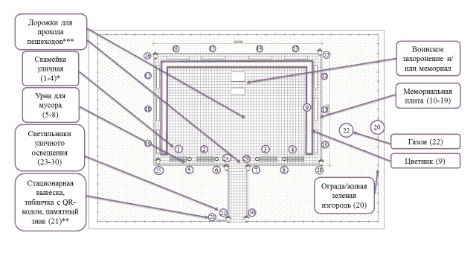

Вариант 2
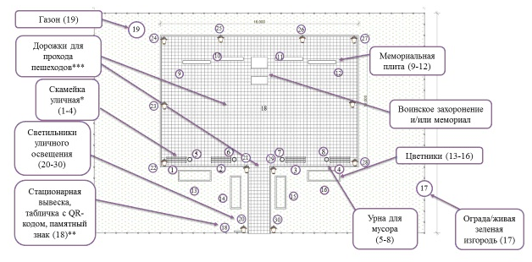
Вариант 3
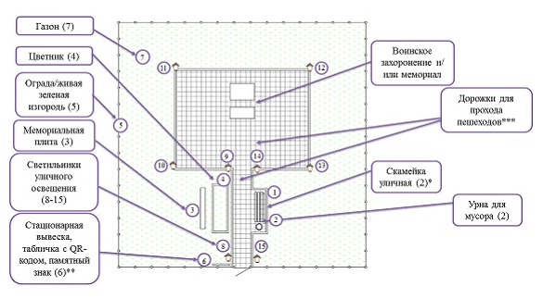

________________

* количество определяется в зависимости от площади территории воинских захоронений, надгробий, памятников, стел, обелисков, элементов ограждения и других мемориальных сооружений и объектов, увековечивающих память погибших в годы Великой Отечественной войны, в Тверской области (далее
воинские захоронения и/или мемориалы);
** на территории воинских захоронений и/или мемориалов площадью свыше 500 квадратных метров также размещается схема или план с обозначением административных зданий, участков воинского захоронения, дорожек, исторических мест, мест общего пользования и других объектов;
*** на территории воинских захоронений и/или мемориалов, разделенной на участки воинских захоронений или с расположением на ней мемориальных сооружений, на дорожках для прохода пешеходов устанавливаются указатели номеров участков воинских захоронений и наименования мемориальных сооружений.

